Экспериментирование.

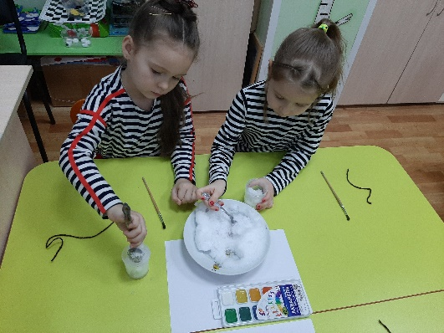Современные дети живут и развиваются в эпоху информатизации. В условиях быстро меняющейся жизни от человека требуется не только владение знаниями, но и в первую очередь умение добывать эти знания самому и оперировать ими, мыслить самостоятельно и творчески. Мы хотим видеть наших воспитанников любознательными, общительными, самостоятельными, творческими личностями, умеющими ориентироваться в окружающей обстановке, решать возникающие проблемы. Превращение ребенка в творческую личность зависит во многом от нас, педагогов и родителей. Экспериментальная деятельность, наряду с игровой, является ведущей деятельностью ребенка-дошкольника. Главное, чтобы детский интерес к исследованиям, открытиям со временем не угас. Во время экспериментов дети испытывают ни с чем не сравнимый восторг, удивление от знакомства с неожиданными свойствами и качествами окружающих и близких предметов. Познавая окружающий мир, ребенок стремится не только рассмотреть предмет, но и потрогать его руками, понюхать, постучать им и др. Он задумывается о таких физических явлениях как замерзание воды зимой, выпадение осадков, распространение звука в воздухе, в воде и др. В детском саду мы создаём условия для развития познавательной и речевой деятельности ребёнка средствами экспериментальной деятельности. Опыты и эксперименты проводятся разные: демонстрационные (педагог сам проводит опыт и демонстрирует его; а дети следят за ходом и результатами) и фронтальные (объекты эксперимента находятся в руках у детей) – те и другие учат детей наблюдать, анализировать, делать выводы. Известно, что ни одну воспитательную или образовательную задачу нельзя успешно решить без плодотворного контакта с семьёй и полного взаимопонимания между родителями и педагогами, так как каждая минута общения с ребёнком обогащает его, формирует его личность.

Подготовила по материалам интернет Гаврилькова Т.Н.